Месячник безопасности в подготовительной группе «Гномики»
03.09.2021. «День солидарности».
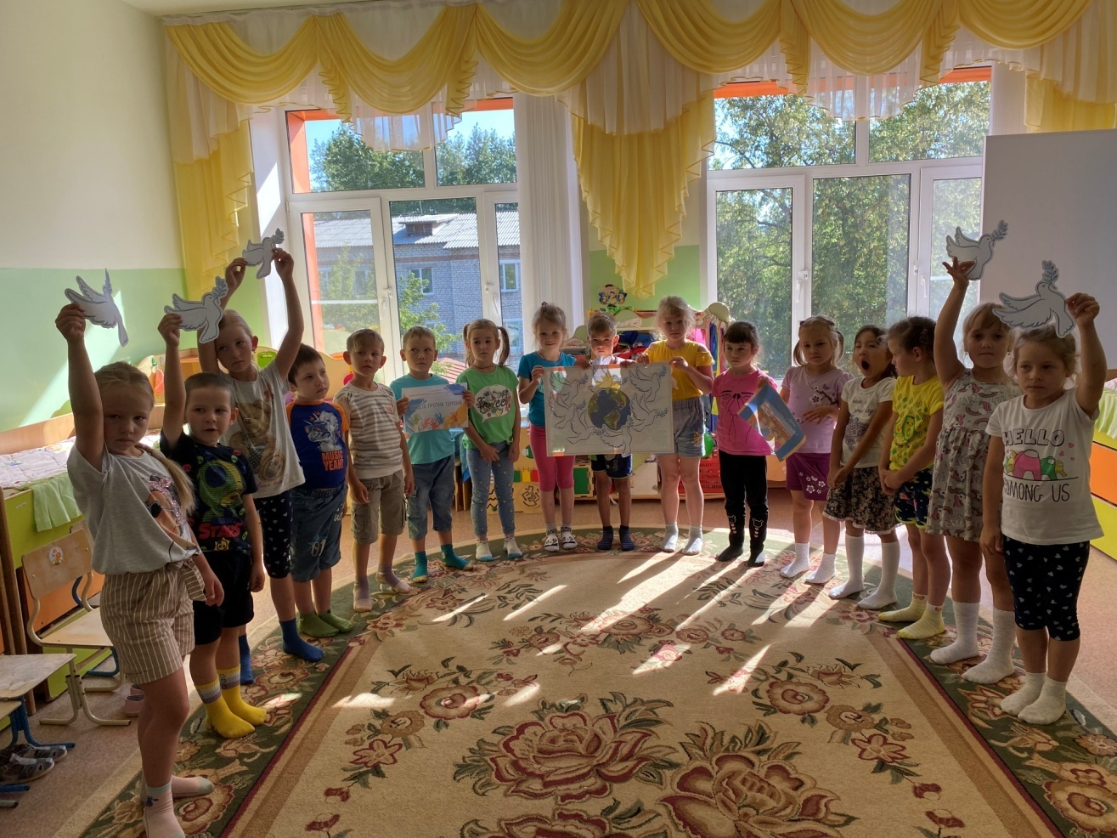
14.09.2021. Образовательная деятельность «Юные пожарные».
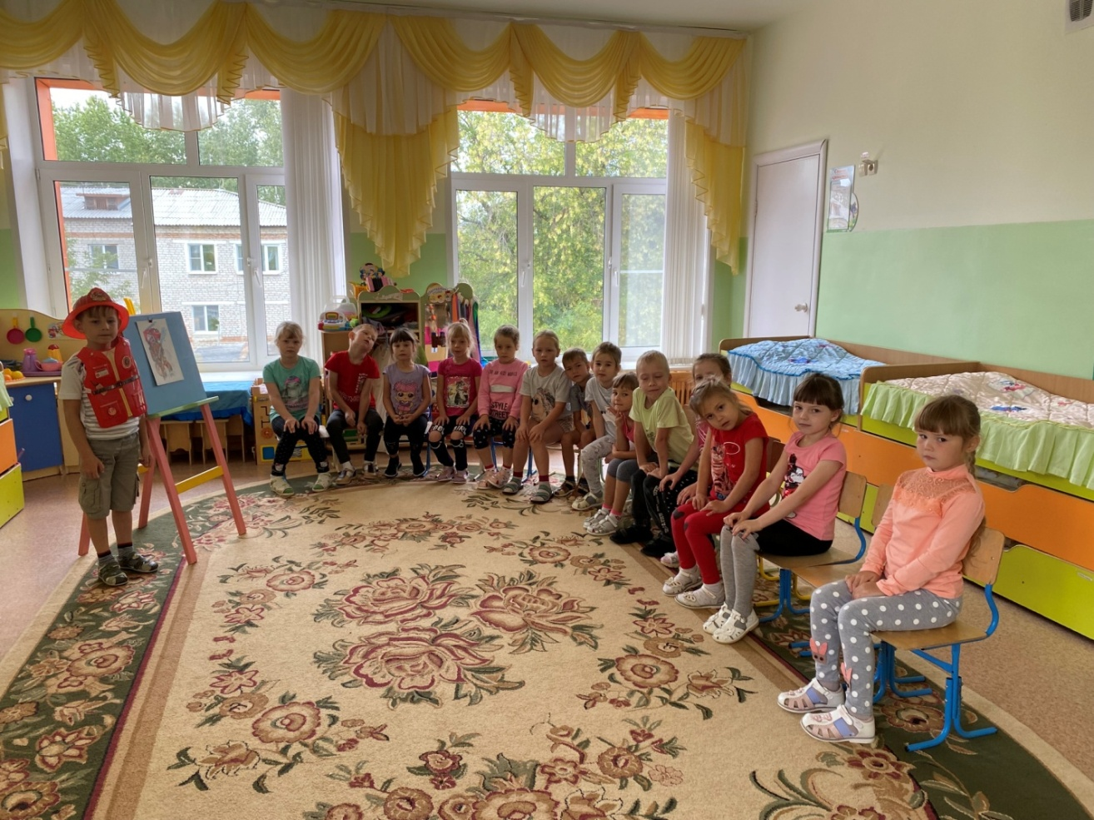
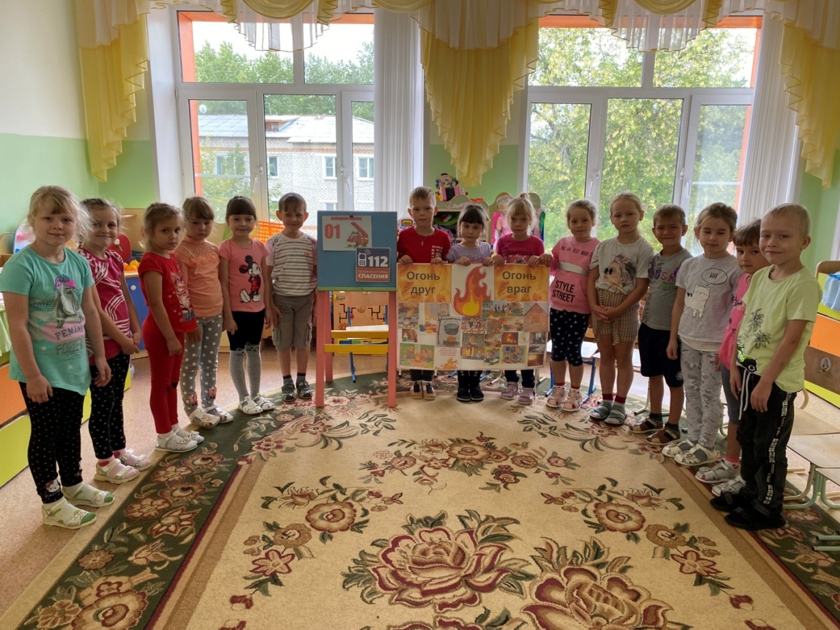
14.09.2021 Изготовление плаката огонь – друг, огонь – враг.
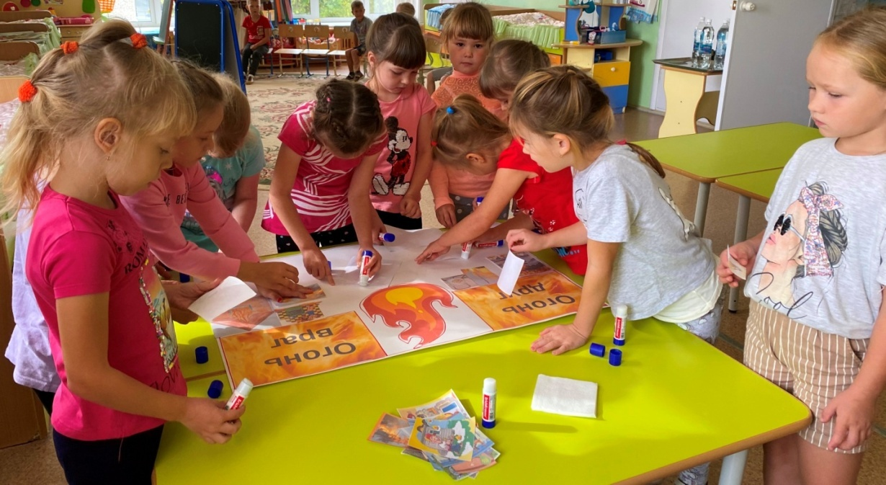

16.09.2021. Образовательная деятельность «Выбор есть всегда»
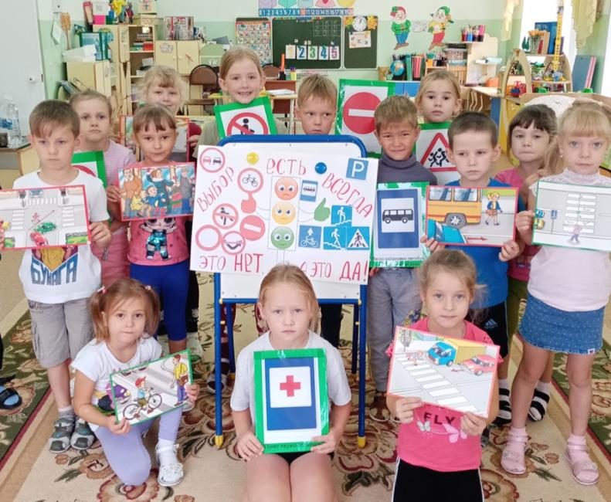

Воспитатели Маркелова Н.М., Мальцева М.Н.

